Конспект открытого внеклассного занятия в 5ом классе(в рамках программы уроки музыкального фольклора в школе) на тему:
«На посиделках» Дата проведения мероприятия: 24.11.2008г.
Задачи:
- создание условий для оптимизации творческих способностей учащихся;
. Воспитывать любовь , интерес к устному народному творчеству.
- исполнять в характере ранее изученные песни;
- развитие у детей необходимых музыкальных способностей и умений, способствующих облагораживанию их внутреннего мира;
- формирование слушательской музыкальной культуры учащихся;
- обобщить знания детей полученные на уроках музыки.

Методы и приемы: словесно-индуктивный (беседа), наглядно-дедуктивный (сравнение, анализ услышанного музыкального произведения), частично-поисковый (импровизация, ассоциативный поиск), метод проектирования, наглядно-слуховой, метод побуждения к сопереживанию (эмоциональное воздействие), создание эффекта удивления и ситуации успеха.
Интерьер класса напоминает крестьянскую избу : лавки , расшитые полотенца , самовар… На лавке восемь девочек и пять мальчиков в русских костюмах. 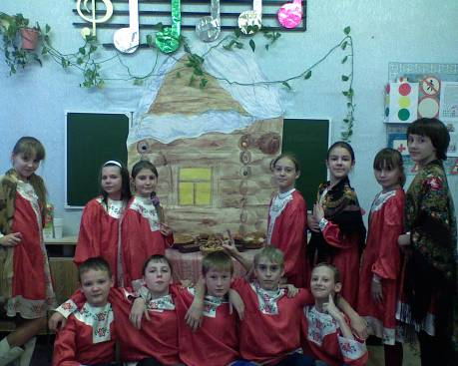

Ход занятия:
Данил 1й Здесь и красные девицы…
Настя Добры молодцы кругом.
Оба: Все уселись за столом.
Данил Будет всем вам здесь приятно побывать в гостях у нас.
Настя Песни русские попеть , в русский пляс с душой пуститься.
Данил Пирогов отведать вкусных
Настя и чайку напиться в сласть.
Оба: Все мы рады видеть вас!
Данил А где же пироги ? Ведь изба красна не углами , а пирогами.
Настя Будут вам и пироги. А сейчас посидим рядком , да поговорим ладком. 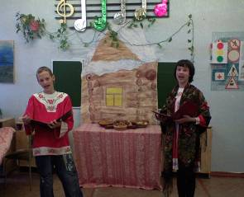

Учитель: …………..
-А ведь поговорить нам есть о чем. Каждый из вас стремится познать окружающий мир , а знакомство с ним начинается с самого близкого – с вашего дома , с вашей улицы , вашего города. Вам прежде всего открывается дверь в большой и светлый мир , который называется Родиной. Но чтобы по-настоящему глубоко и преданно любить свою Родину , надо знать не только ее настоящее , но и прошлое.
На уроке истории вы познакомились с далеким прошлым нашего народа, узнали , что собой представляло наше древнее государство Киевская Русь , какие народы ее населяли , какова была их культура. Узнали и о том как тяжела и опасна была жизнь наших предков , так как войны опустошали Русскую землю. Но и в часы горя , и в часы радости наш народ не терял душевной теплоты , верил в свои силы , в свое светлое будущее- все это находило отражение в его творчестве. А народ наш был поистине талантлив. Каких только песен , сказок , легенд не создал он ! Радости и печали , надежды и ожидания , мечты о счастье – все отразилось в творчестве наших далеких предков. Давайте представим и воспроизведем некоторые картины далекого прошлого.

Ведущие:

Настя Вечером , когда окончены работы в поле и по дому , собираются девушки и парни в какой – ни будь крестьянской избе- и снова работа : кто предет , кто вяжет …

Данил Но какая работа без песни…

Звучит Барыня….

Стук в дверь!! Настя: кто там?
Слова лесовичка….. Лесовик:
- Здравствуйте , люди добрые ! Я пришел к вам издалека. Угадайте где я живу , откуда пришел : Дом со всех сторон открыт ,
Он резною крышей крыт ,
Заходи в зеленый дом – Чудеса увидишь в нем
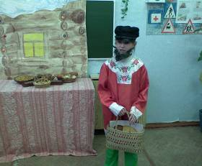

Что это за дом?
-Правильно я пришел к вам из лесу. В моем заповедном лесу каких только подарков нет , какие только жители не обитают.
Там , где в травах ветер сладкий ,
Где над полем бор стеной ,
Собираю я загадки в кузовок берестяной.
Что в нем лежит, вы узнаете , коль загадки отгадаете:
-«Круглая шляпка , коричневый бок.
Прыгнул на землю , вырос дубок» (желудь)
-«В сенокос- горька , а в мороз -сладка что за ягодка ?» (рябина)
-« Как на стежке на дорожке вижу алые сережки
За одною наклонился , и аж десять вот набрал !» (земляника)
-«В лесу под елкой крошка – только шляпка, да ножка.
Стоял на крепкой ножке , теперь лежит в лукошке» (гриб)

Вот какой мой лес полон загадок и чудес !

Настя : Спасибо тебе, лесовичок , проходи к нам на посиделки Лесовичок: Спасибо и вам за приглашение да мне пора в лес уходить в гостях хорошо , а дома то лучше. Настя Устали все , присели , и снова замелькали руки в работе. И вдруг…
Данил Остановились руки , замерли все… Что же произошло?
Оба: А вот что…
Настя : Отдохните и послушайте сказочку Рита рассказывает сказку Правда и Кривда
Однажды спорила Кривда с Правдою: чем лучше жить – кривдой или правдою?
Кривда говорила: лучше жить кривдою, а правда утверждала: лучше жить правдою. Спорили, спорили, никто не переспорит. Говорит кривда:
- Пойдём к писарю, он нас рассудит!
- Пойдём, - отвечает Правда.
Вот пришли к писарю.
- Реши наш спор, - говорит Кривда, - чем лучше жить кривдою али правдою?
Писарь спросил:
- О чём вы бьётеся?
- О ста рублях.
- Ну, ты, правда, проспорила: в наше время лучше жить кривдою.
Правда вынула из кармана сто рублей и отдала Кривде, а сама всё стоит на своём, что лучше жить правдою.
- Пойдём к судье, как он решит? – говорит Кривда. – Коли по твоему – я тебе плачу тысячу рублей, а коли по-моему – ты мне должна оба глаза отдать.
- Хорошо пойдём.
Пришли они к судье, стали спрашивать: чем лучше жить?
Судья сказал то же самое:
- В наше время лучше жить кривдою.
- Подавай – кА свои глаза! – говорит Кривда Правде; выколола у ней глаза и ушла куда знала.
Осталась Правда безглазая, пала лицом наземь и поползла ощупью. Доползла до болота и легла в траве. В самую полночь собралась туда неверная сила. Набольший стал всех спрашивать: кто и что сделал? Кто говорит: я душу загубил; кто говорит, я того-то на грех смутил; а Кривда в свой черёд похваляется:
- Я у Правды сто рублей выспорила да глаза выколола!
- Что глаза! – говорит набольший. Стоит потереть тутошней травкою – глаза опять будут!
Правда лежит да слушает.
Вдруг крикнули петухи, и неверная сила разом пропала. Правда нарвала травки и давай тереть глаза; потёрла один, потёрла другой – и стала видеть по-прежнему; захватила с собой этой травки и пошла в путь дорогу.
В это время у одного царя ослепла дочь, и сделал он клич: кто вылечит царевну, за того отдаст её замуж. Правда приложила ей к очам травку, потёрла и вылечила; царь обрадовался, женил Правду на своей дочери и взял к себе в дом…

Настя : Сказка ложь , да в ней намек добрым молодцам урок А кто авторы этих сказок ?
Да, автора мы не знаем . Народные сказки не записывались , сохранялись в памяти людей , передавались из уст в уста. Поэтому мы и говорим , что творцом их был народ.
А еще с древних времен народ создавал не только сказки , но и другие произведения.
Какие?
(Учащиеся называют : пословицы , поговорки , скороговорки , прибаутки , считалки , загадки). Настя .Вспомним народные пословицы. Я начну – а вы продолжайте пословицу.
Семеро одного ….
Без труда ….
Дареному коню …
Волков бояться…
Кончил дело …
Один в поле …
На чужой каравай …
Кто не работает А наша работа сейчас учиться и мы споем школьные страдания! …….
Данил А какие же посиделки без прибаутки и небылицы?
Они могут быть очень разными : то это песенки , то стихи , то коротенькие рассказики – разговоры , но главное – они всегда веселые.
Настя И прибауткам и небылицам запрещалось только одно : быть нескладехами и неряхами. И звучат они красиво и запоминаются легко.

Выходят по очереди Максим ,Данил, Кристина, Дарьяна, Леша, Рита. – Здорово, кума!
– На рынке была.
– Никак, ты, кума, глуха?
– Купила курицу да петуха.
– Прощай, кума!
– Пять алтын дала.

1й Ученик:
-Федул , что губы надул?
- Кафтан прожег.
- Можно зашить?
-Да иглы нет.
- А велика ли дыра-то ?
- Один ворот остался.

2й Ученик:
- Повстречались под вечер два приятеля , один другого спрашивает:
- Что сегодня делал ?
- Рукавицы искал.
- Нашел ?
- Нашел.
- Где же они были ? Да за поясом. А ты куда шагаешь ?
- За семь верст
- Киселя хлебать ?
- Нет , комара искать.
- Это которого же комара?
- Да того , который за нос меня укусить хочет.
- Да он же при тебе.
- Где это при мне?
- Да на носу у тебя.
Настя Долог зимний вечер. Горит- потрескивает березовая лучина , тени бегают по стене , разливается тепло от русской печки…
Звучит песня В ГОНИЦЕ 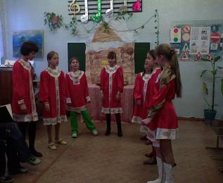

. 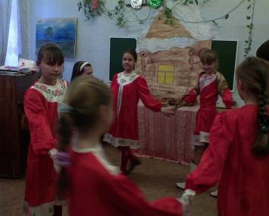

Ведущие:
Данил Быстро летит время , пора прощаться. Расскажу вам сказочку напоследок. Согласны ?
Жил – был царь , у царя был двор…
Как вы думаете, интересную я вам расскажу сказочку?
На дворе был кол на колу мочало. Не начать ли сказочку сначала?
Что за удивление? Ладно уж расскажу сказку. Только какую? Про журавля и овцу хотите?
Вокруг кольца ходили журавль , да овца , съели они стожок сенца… А не сказать ли сказочку с конца?
Настя : Нет уж! Давай лучше я вам расскажу. Водном болоте жила-была лягушка по имени Квакушка . Вздумала лягушка прыгнуть на нос , присела да и завязила в тину хвост. Дергала , дергала -выдернула хвост , да завязила нос…
Данил Ну что это ты рассказываешь ? Совсем как испорченная пластинка ! Что же дальше?
Настя А дальше: дергала , дергала- выдернула нос , да завязила хвост…
-Вот такими сказками поддевали слишком доверчивых людей Это докучные сказки , от слова «докучать»
Данил Ну все расскажу настоящую сказку.
Настя Нет хватит.
Наш вечер «На посиделках» подошел к своему завершению. И как в старых добрых сказках , мы приглашаем вас на пир…
Данил Вам сказка , а нам – бубликов связка.
Настя Вам сказки, а нам пироги , да сласти… Звучит куплет песни Будьте Здоровы
Дети читают стихи ……… Ученик 1 В небе, будто от побелки
Засветился Млечный путь,
Отшумели посиделки
В нашей праздничной светелке,
Где пришлось нам отдохнуть.
Ученик. 2
Дни общенья – счастья вехи,
Посиделкам всякий рад
Делу – время, а потехе
Рады люди как никак.
Ученик3 Посиделки – вечеринки,
Звезды в праздничной выси.
Это – русские картинки
Нашей жизни на Руси.
Ученик4 Мы делились новостями,
Мы старались вас развлечь,
Мы прощаемся с гостями.
Говоря: до новых встреч!
Данил : дорогие гости присоединяйтесь к нашему столу.
Настя : русские люди всегда славились гостеприимством
Оба: Чем богаты , тем и рады! 